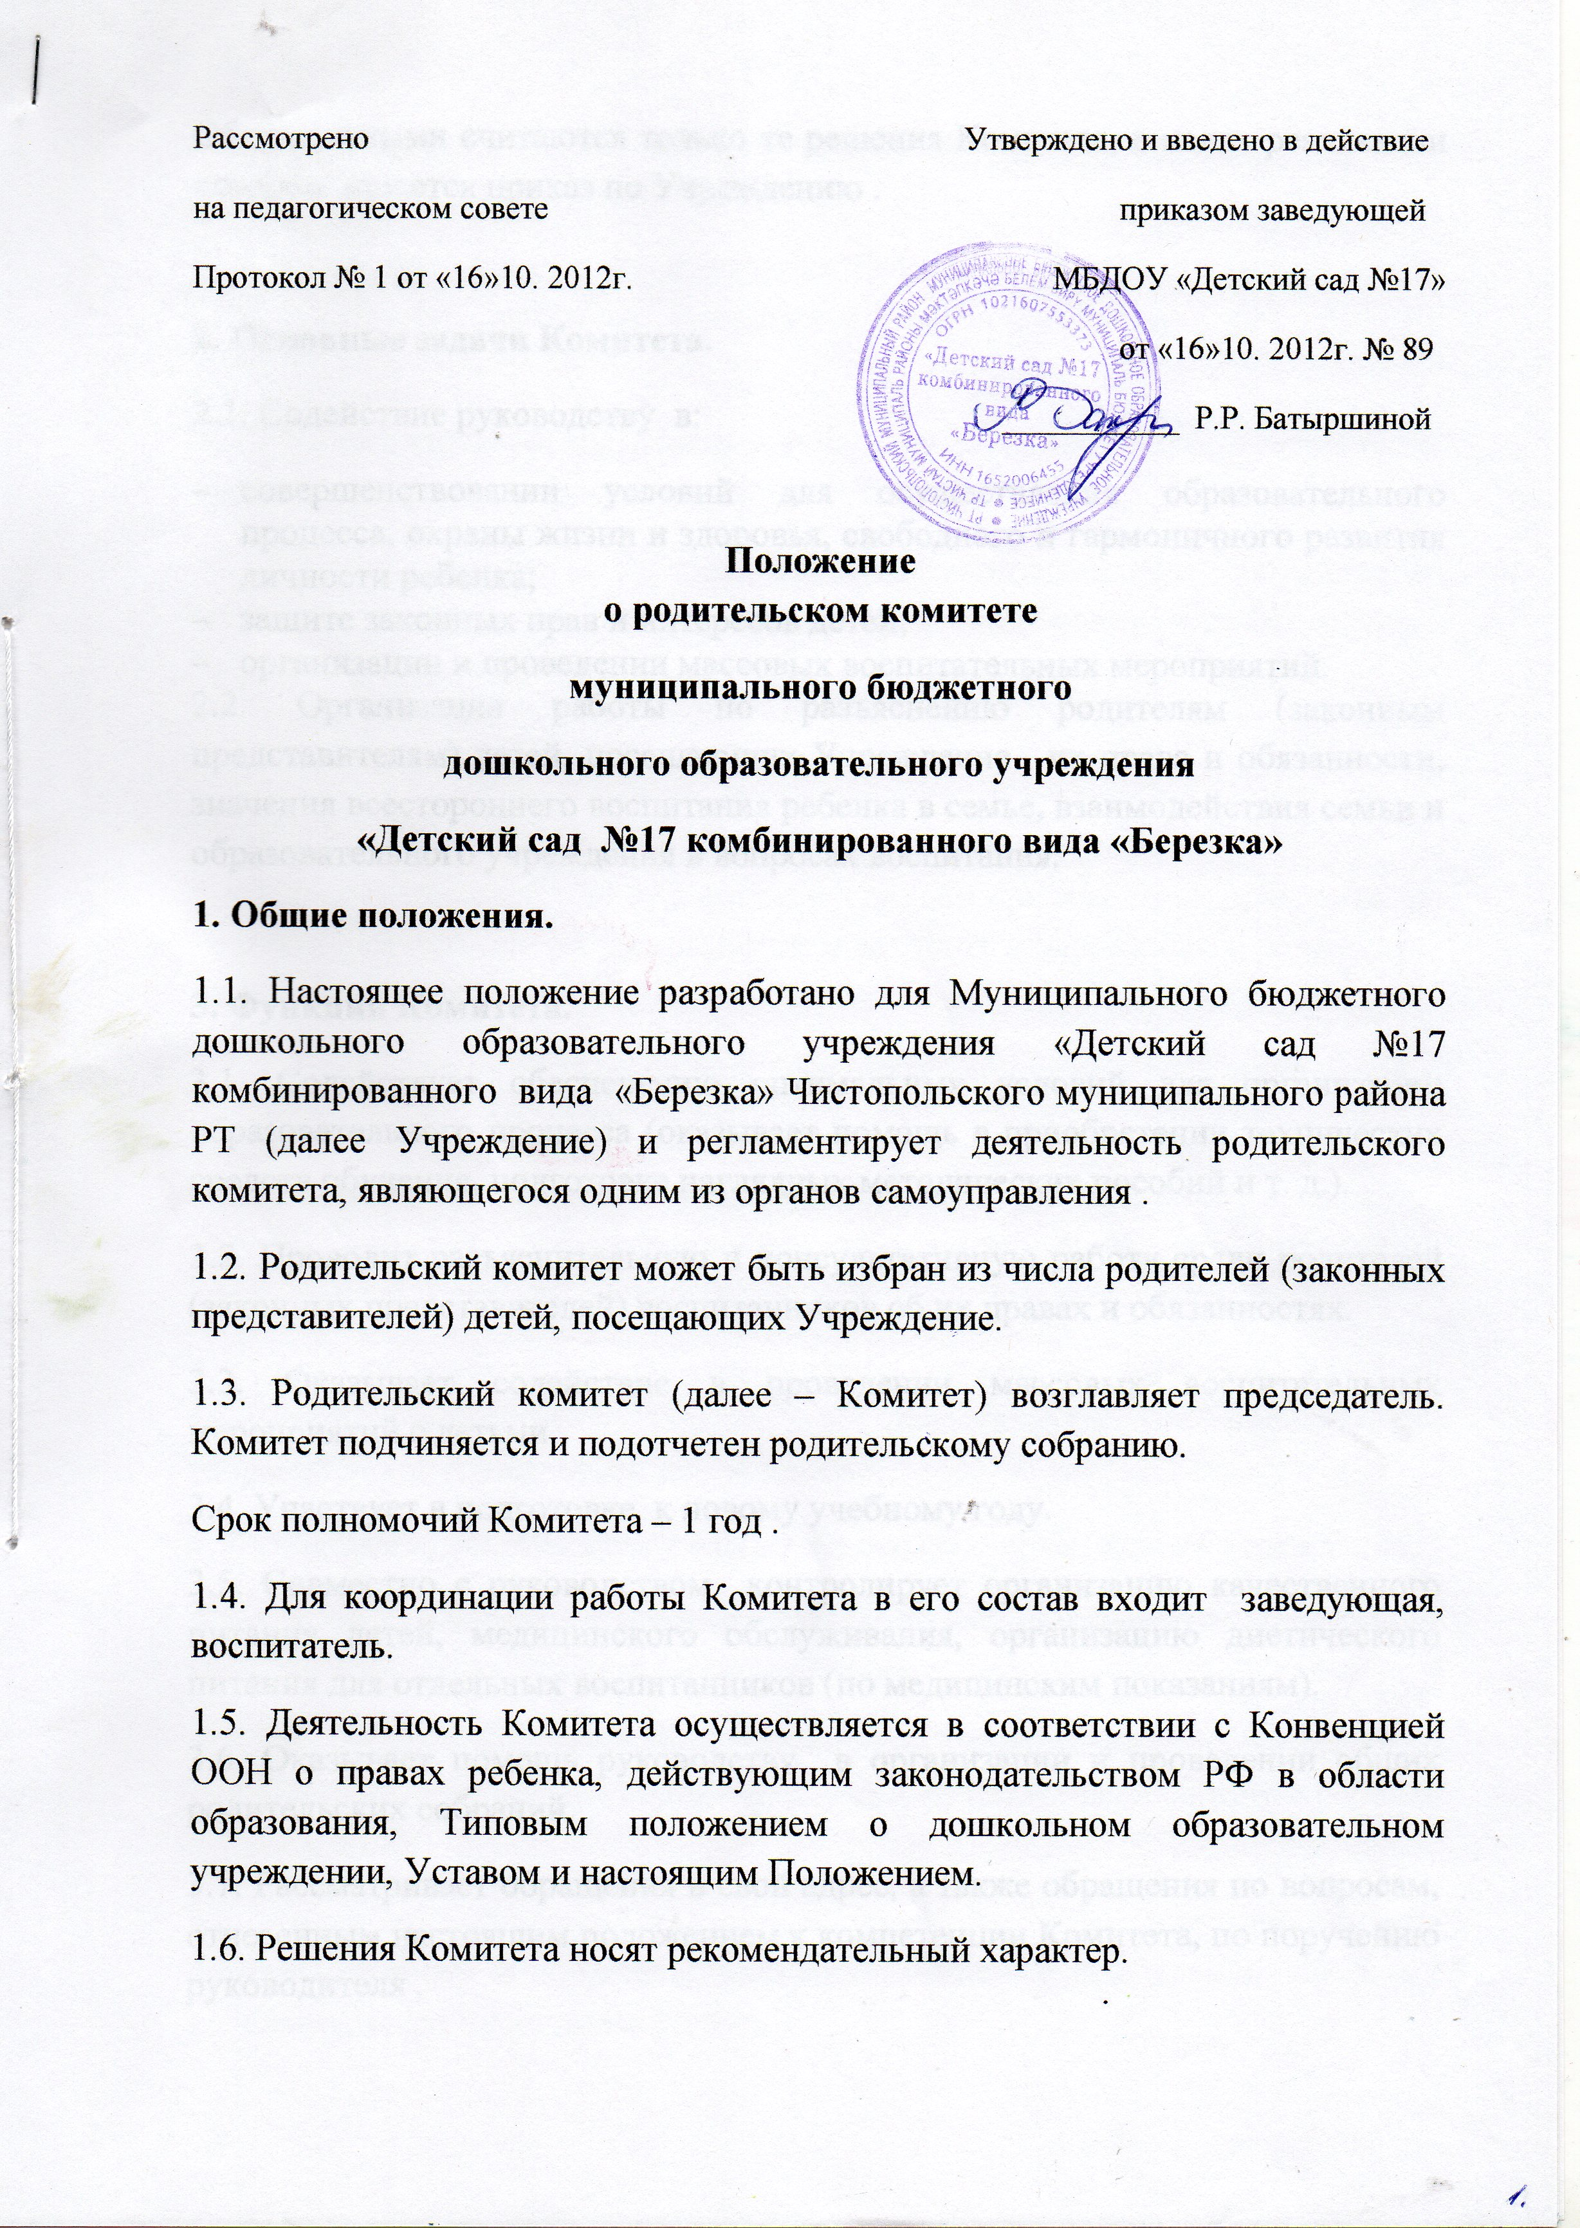
Обязательными считаются только те решения Комитета, в целях реализации которых издается приказ по Учреждению .
2. Основные задачи Комитета.
2.1. Содействие руководству в:
- совершенствовании условий для осуществления образовательного процесса, охраны жизни и здоровья, свободного и гармоничного развития личности ребенка;
- защите законных прав и интересов детей;
- организации и проведении массовых воспитательных мероприятий.
2.2. Организация работы по разъяснению родителям (законным представителям) детей, посещающих Учреждение , их права и обязанности, значения всестороннего воспитания ребенка в семье, взаимодействия семьи и образовательного учреждения в вопросах воспитания.
3. Функции Комитета.
3.1. Содействует обеспечению оптимальных условий для организации образовательного процесса (оказывает помощь в приобретении технических средств обучения, подготовке наглядных методических пособий и т. д.).
3.2. Проводит разъяснительную и консультативную работу среди родителей (законных представителей) воспитанников об их правах и обязанностях.
3.3. Оказывает содействие в проведении массовых воспитательных мероприятий с детьми.
3.4. Участвует в подготовке к новому учебному году.
3.5. Совместно с руководством контролирует организацию качественного питания детей, медицинского обслуживания, организацию диетического питания для отдельных воспитанников (по медицинским показаниям).
3.6. Оказывает помощь руководству в организации и проведении общих родительских собраний.
3.7. Рассматривает обращения в свой адрес, а также обращения по вопросам, отнесенным настоящим положением к компетенции Комитета, по поручению руководителя .
3.8. Принимает участие в обсуждении локальных актов по вопросам, относящимся к полномочиям Комитета.
3.9. Принимает участие в организации безопасных условий осуществления образовательного процесса, выполнения санитарногигиенических правил и норм.
3.10. Взаимодействует с другими органами самоуправления, общественными организациями по вопросам пропаганды традиций .
3.11. Взаимодействует с другими органами самоуправления по вопросам совершенствования управления, обеспечения организации образовательного процесса.
4. Права Комитета.
4.1. Вносить предложения руководству и другим органам самоуправления по усовершенствованию их деятельности и получать информацию о результатах их рассмотрения.
4.2. Обращаться за разъяснениями различных вопросов воспитания детей в учреждения и организации.
4.3. Заслушивать и получать информацию от руководства Учреждения, других органов самоуправления об организации и проведении воспитательной работы с воспитанниками.
4.4. По представлению педагогического работника вызывать на свои заседания родителей (законных представителей), недостаточно занимающихся воспитанием детей в семье.
4.5. Принимать участие в обсуждении локальных актов, Устава учреждения.
4.6. Давать разъяснения и принимать меры по рассматриваемым обращениям граждан в пределах заявленной компетенции.
4.7. Выносить общественное порицание родителям, систематически уклоняющимся от воспитания детей в семье, от платы за содержание ребенка в Учреждение.
4.8. Поощрять родителей (законных представителей) воспитанников за активную работу в комитете, оказание помощи в проведении массовых воспитательных мероприятий и т. д.
4.9. Организовывать постоянные или временные комиссии под руководством членов Комитета для исполнения своих функций.
4.10. Разрабатывать и принимать локальные акты
4.11. Председатель Комитета может присутствовать (с последующим информированием членов комитета) на отдельных заседаниях педагогического совета, других органов самоуправления по вопросам, относящимся к компетенции Комитета.
5. Ответственность Комитета.
5.1. Комитет отвечает:
- за выполнение плана работы;
- выполнение решений, рекомендаций;
- установление взаимопонимания между руководством и родителями (законными представителями) воспитанников в вопросах семейного и общественного воспитания;
- принятие качественных решений по рассматриваемым вопросам в соответствии с действующим законодательством РФ;
- бездействие отдельных членов комитета.
5.2. Члены Комитета, систематически не принимающие участия в его работе, по представлению председателя Комитета могут быть отозваны избирателями.

6. Организация работы Комитета.
6.1. В Комитет входят родители (законные представители) воспитанников.
6.2. Численный состав Комитета определяет самостоятельно.
6.3. Из своего состава Комитет избирает председателя (в зависимости от численного состава могут избираться заместители председателя, секретарь).
6.4. Комитет осуществляет деятельность по принятым им регламенту и плану, которые согласуются с руководителем .
6.5. О своей работе Комитет отчитывается перед общим родительским собранием не реже чем раза в год.
6.6. Комитет правомочен выносить решения при наличии на заседании не менее половины состава. Решения принимаются простым большинством голосов.
6.7. Переписка Комитета по вопросам, относящимся к его компетенции, ведется от имени Учреждения, поэтому документы подписывают заведующая и председатель Комитета.

7. Делопроизводство.
7.1. Комитет ведет протоколы заседаний и общих родительских собраний в соответствии с Инструкцией о ведении делопроизводства в Учреждение.
7.2. Ответственность за делопроизводство в Комитете возлагается на его председателя или секретаря.

